 |  | 컨슈머인사이트 게시자료
기관 | 컨슈머인사이트 |  | 이메일 | leejh@consumerinsight.kr
문의 | 이정헌 본부장 |  | 연락처 | 02) 6004-7680
배포일 | 2026년 1월 13일(화) |  | 매수 | 총 7매
Copyright © ConsumerInsight. All rights reserved. 이 자료의 모든 콘텐츠(문서, 분석 내용, 도표 등)에 대한 저작권은 (주)컨슈머인사이트에 있으며, 언론사의 기사 작성 목적에 한하여 인용 또는 보도할 수 있습니다. 그 외 모든 형태의 복제, 배포, 게시, 전시, 전송, 2차적 활용 등은 사전 서면 동의를 받은 경우에 한해 허용됩니다. 무단 사용 시 저작권법 등에 따른 법적 책임이 따를 수 있습니다.

■ 컨슈머인사이트 금융기획조사로 본 ‘세대·성향별 갈라진 금융지도’
투자성향별 금융자산 차이…증권사 비중에서 드러나
- [투자성향] 공격투자형 평균자산 1.8억원인데 안정형은 0.8억 그쳐
- [포트폴리오] 증권사 예치 자산 비율은 55%로 안정형(11%)의 5배
- [세대] 20대, 은행 예치 비율 제일 높지만 가상자산 투자도 공격적
- [세대] ‘자산 점프업’ 필요한 30대의 딜레마 ’은행에 반, 투자에 반’
- [지역] ‘투자 1번지’ 서울, 평균자산(1.49억)·증권비중(33%) 모두 1위
- [직업] 가정 내 수입 집중되는 전업주부 계좌가 ‘자산의 허브’ 역할
- [채널] 찐부자의 채널 전략... 앱(App)만 쓰지 않고 '지점'도 간다

○ 원금 손실을 감수하는 공격적 투자자의 금융 자산이 안정형 투자자보다 2배 이상 많았다. 자산이 많을수록 디지털과 지점 이용을 병행하는 ‘옴니채널(앱+인터넷+지점+ATM)’ 성향이 강했고, 전업주부 보유 자산이 임금근로자 평균을 앞서는 등 자산 규모와 집단 성향에 따라 확연히 다른 금융 소비 트렌드가 나타났다.
□ 소비자 리서치 전문기관 컨슈머인사이트가 지난해 8월 전국의 20~69세 1만여명을 대상으로 실시한 ‘연례 2025년 금융기획조사’에 나타난 국내 소비자의 세대·성향별 금융 이용 행태를 분석했다.

■ 투자성향 : 안정형은 금융자산 65%가 은행에 묶여
○ 조사에서 확인된 가장 큰 특징은 '위험 감수 성향'과 '예치 자산 규모'의 정비례 관계였다. 투자 성향별로 금융기관에 예치한 평균 자산(이하 ‘자산’)을 분석한 결과, 원금 손실 위험을 적극적으로 감수하는 '공격투자형'의 평균 자산은 1억8717만원으로 전체 유형 중 가장 많았다.
○ 이는 ‘원금 보전’을 최우선으로 하는 안정형 집단(8476만원)의 약 2.2배 규모다[그림1]. 자산이 축적될수록 투자 실패에 대한 완충 능력(Buffer)이 생겨, 예·적금 이상의 고수익을 노리는 과감한 포트폴리오 선택 경향이 강한 것으로 해석된다. 실제로 공격투자형은 전체 자산의 절반이 넘는 55%를 증권사에 예치하고 은행 비중은 26%로 낮춘 반면, 안정형은 자산의 65%를 은행에 묶어 두는 보수적인 성향을 보였다.

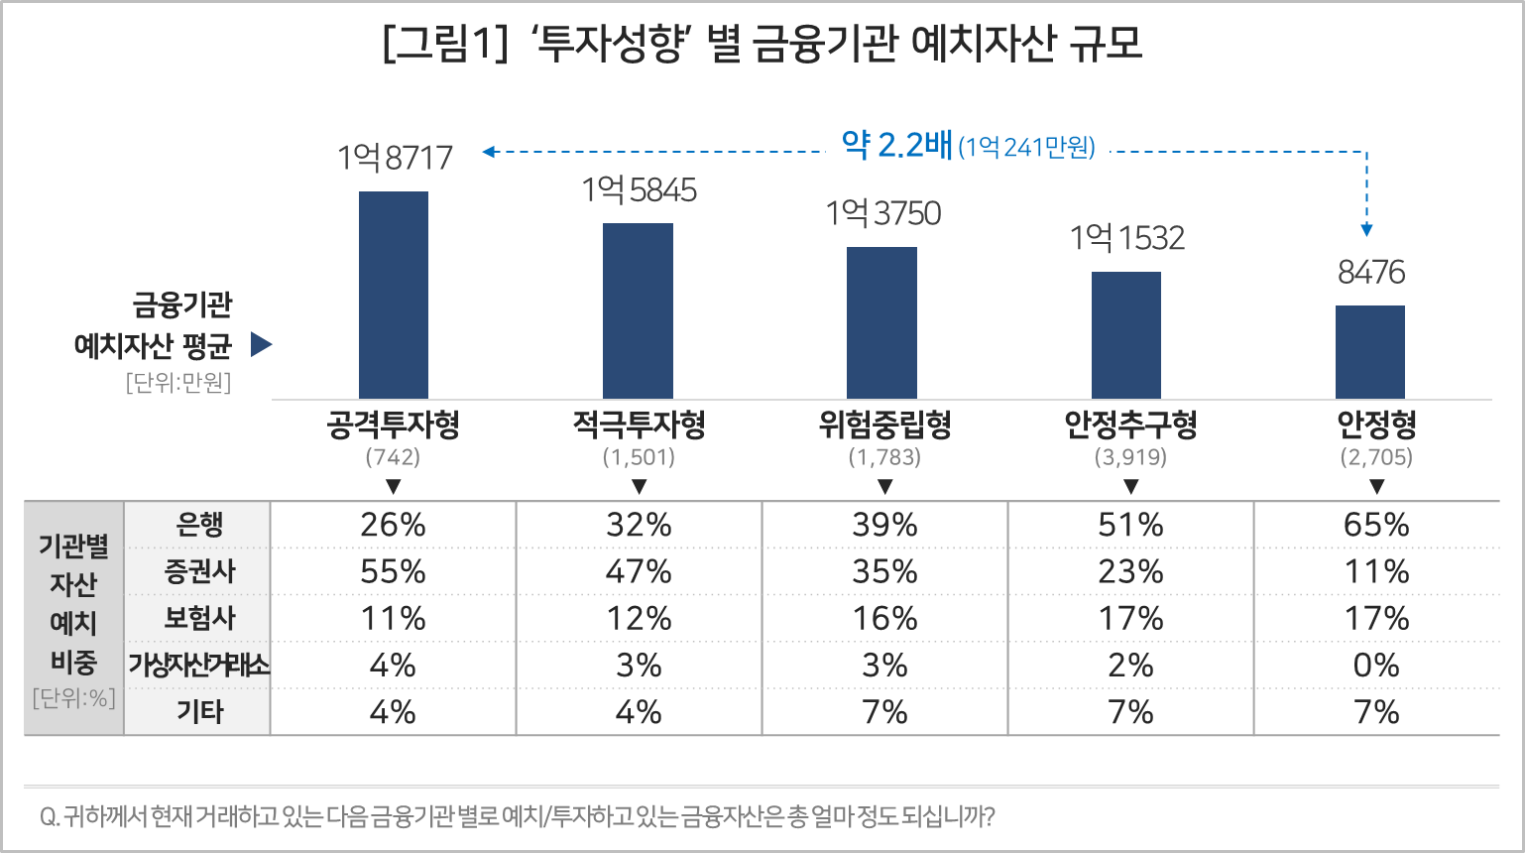

■ 20대는 저축왕?...은행 비중 55% '압도적 1위'
○ 연령대별 자산 포트폴리오를 분석한 결과, 은행 예치 비중이 가장 높은 세대는 20대(54%)였고, 이어 30대(50%), 40대(46%), 60대(45%), 50대(42%) 순이었다[그림2]. 대체로 연령대가 낮을수록 은행 의존도가 높은 경향이 나타났다.

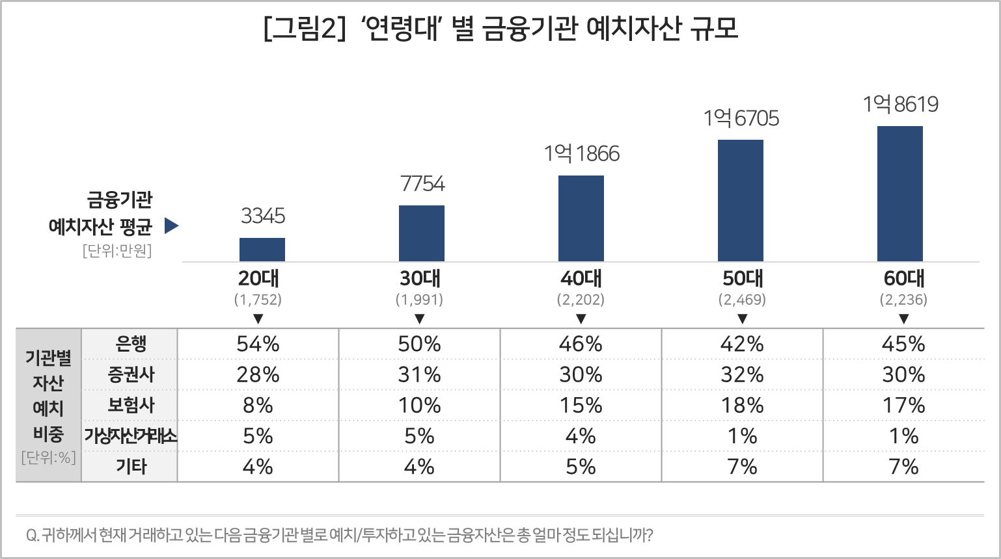

○ 20대의 은행 비중이 높은 것은 자산 규모(평균 3345만원)가 작아 결혼·주거 마련을 위한 유동성 확보와 원금 보전이 중요하기 때문으로 풀이된다. 즉, 20대는 '투자'보다는 '시드 머니 확보'가 최우선 과제인 셈이다. 다만 가상자산 거래소 비중(5%)은 30대와 함께 가장 높아 공격적인 투자 성향도 엿보인다.
○ 가장 균형 잡힌 자산 배분을 보여준 것은 50대였다. 은행 비중을 전 연령대 중 가장 낮은 42%로 가져가는 대신, 증권(32%)과 보험(18%) 비중을 높여 자산 증식과 노후 대비를 동시에 꾀하는 노련함이 엿보였다.

■ 30대의 딜레마... "은행에 반, 투자에 반"
○ 30대는 과도기적 특징을 보였다. 은행 예치 비중이 50%로 높았음에도 투자에 대한 관심은 전 세대 중 가장 뜨거웠다. 30대의 증권사 자산 비중(31%)은 50대(32%)에 이어 두번째로 높았고, 가상자산(코인) 비중은 5%로 20대와 함께 공동 1위였다. 이는 30대가 자산 형성의 압박 속에서 은행 저축을 기본으로 하되, 증권과 코인 등 고수익 자산을 통해 '자산 점프업'을 시도하고 있음을 시사한다.

■ 서울은 '투자특별시'...자산 규모, 증권 비중 모두 1위
○ 거주 지역별 금융기관 평균 예치자산은 서울이 1억4868만원으로 전국에서 가장 많았고 이어 부산(1억3275만 원), 광주/전라(1억2107만원) 순이었다[그림3]. 서울은 자산 구성에서도 증권사 비중(33%) 1위, 가상자산 비중(3%) 공동 1위로 공격적인 성향을 보였다. 제주, 강원 등 수도권에서 먼 일부 특별자치도 지역의 은행 비중이 상대적으로 높게 나타난 점도 눈에 띈다.

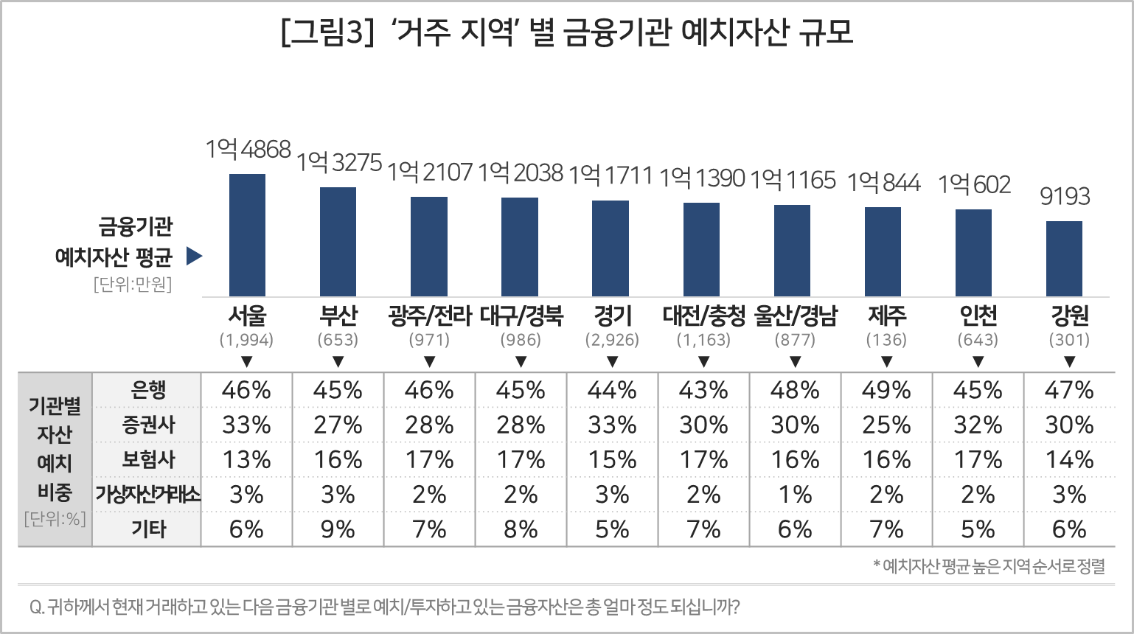

■ 가계 자산의 ‘허브’는 전업주부 계좌
○ 직업별로는 전업주부의 평균 예치자산이 1억4680만원으로, 실제 소득을 올리는 임금근로자(1억2327만원)보다 1.2배(2353만원) 많았다[그림4]. 가계 관리의 허브 기능을 하는 전업주부의 계좌로 가구 자산이 집중되기 때문으로 보인다. 이들 전업주부의 자산 예치 비중은 은행(49%), 보험(17%)이 높고 증권(28%)과 가상자산(1%)은 상대적으로 낮았다. 가족의 생계와 미래가 걸린 자산 답게 안전성 위주로 비교적 균형 잡힌 관리를 하고 있는 모습이다.

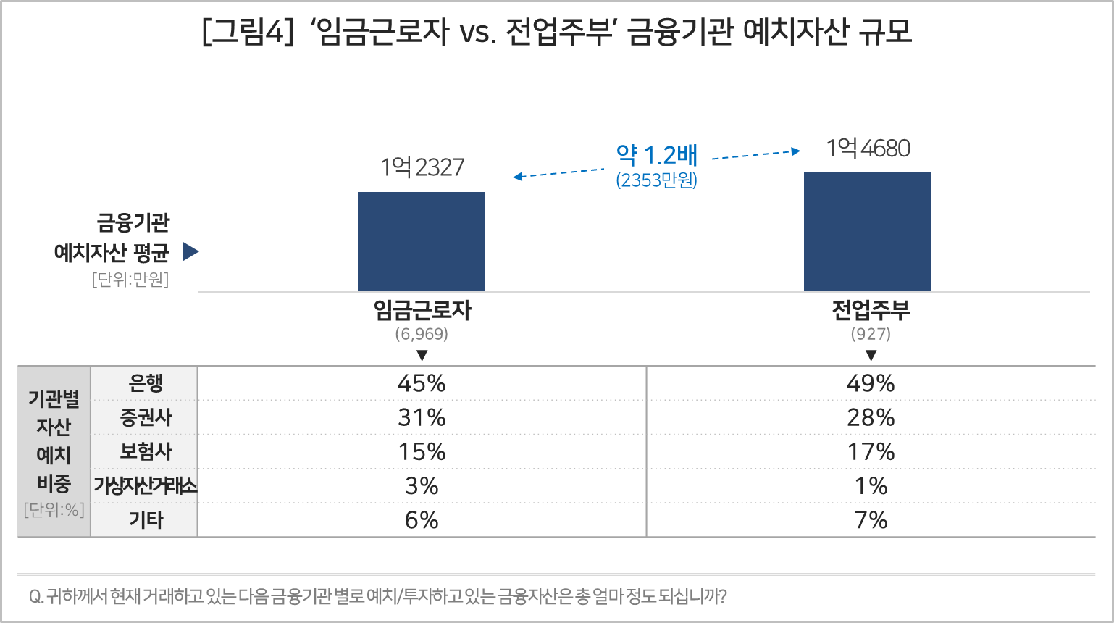

■ 옴니채널형 고객 평균 자산 1억7000만원 넘어
○ 자산 규모와 디지털 채널 활용 사이에도 흥미로운 상관관계가 발견된다. 모바일기기나 PC로만 금융 활동을 하는 '디지털 중심형(앱/인터넷)' 고객의 평균 자산은 9915만원 수준인 반면, 앱/인터넷, 지점 창구, ATM 등 모든 채널을 복합적으로 활용하는 '옴니채널형' 고객의 평균 자산은 1억7188만원으로 1.7배 많았다[그림5].

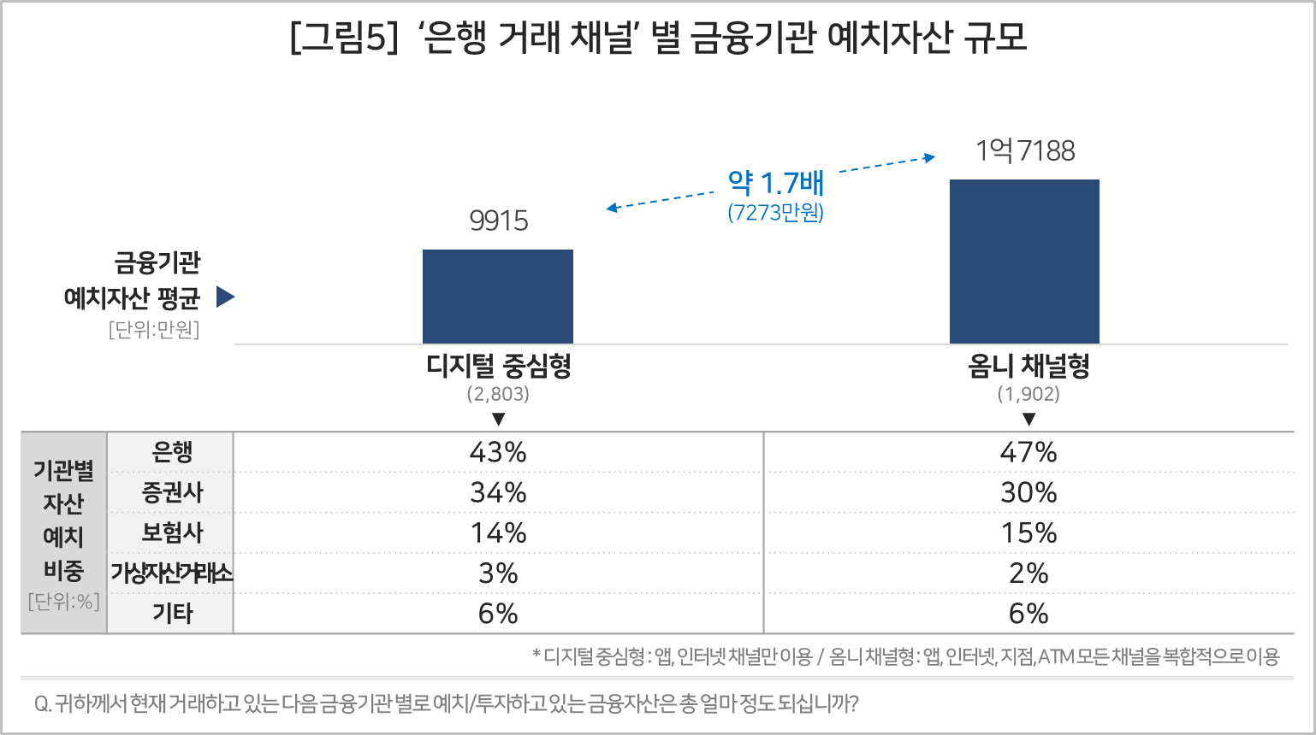

○ 조사 결과에서 주목할 금융소비자 키워드는 △공격적 투자자(고자산가) △20·30대(미래고객) △전업주부(가계 금융 허브) △옴니채널 이용자(진짜 부자)다. 은행·증권사의 리테일 전략은 기존의 고자산가 관리 위주에서 투자에 관심이 높은 20·30대, 가계의 실질적 의사결정자 전업주부 등으로 세분화, 개인화가 필요해 보인다. 디지털과 영업점을 유기적으로 연결한 맞춤형 자산관리 역량도 고객을 유인하는 차별화 전략이 될 수 있다.

이 보도자료는 컨슈머인사이트가 2025년 수행한 ‘연례 금융기획조사’를 바탕으로 한다. 조사는 컨슈머인사이트의 86만 IBP(Invitation Based Panel)를 표본틀로 연 1회(매년 7~8월, 회당 표본 규모 약 1만명) 실시하며 금융시장 이용행태 전반을 조사 범위로 한다. 2025년에는 1만 650명을 조사했으며, 표본추출은 인구구성비에 따라 성·연령·지역을 비례 할당하여, 모바일과 PC를 이용한 온라인 조사로 진행됐다.
[첨부]응답자 특성표
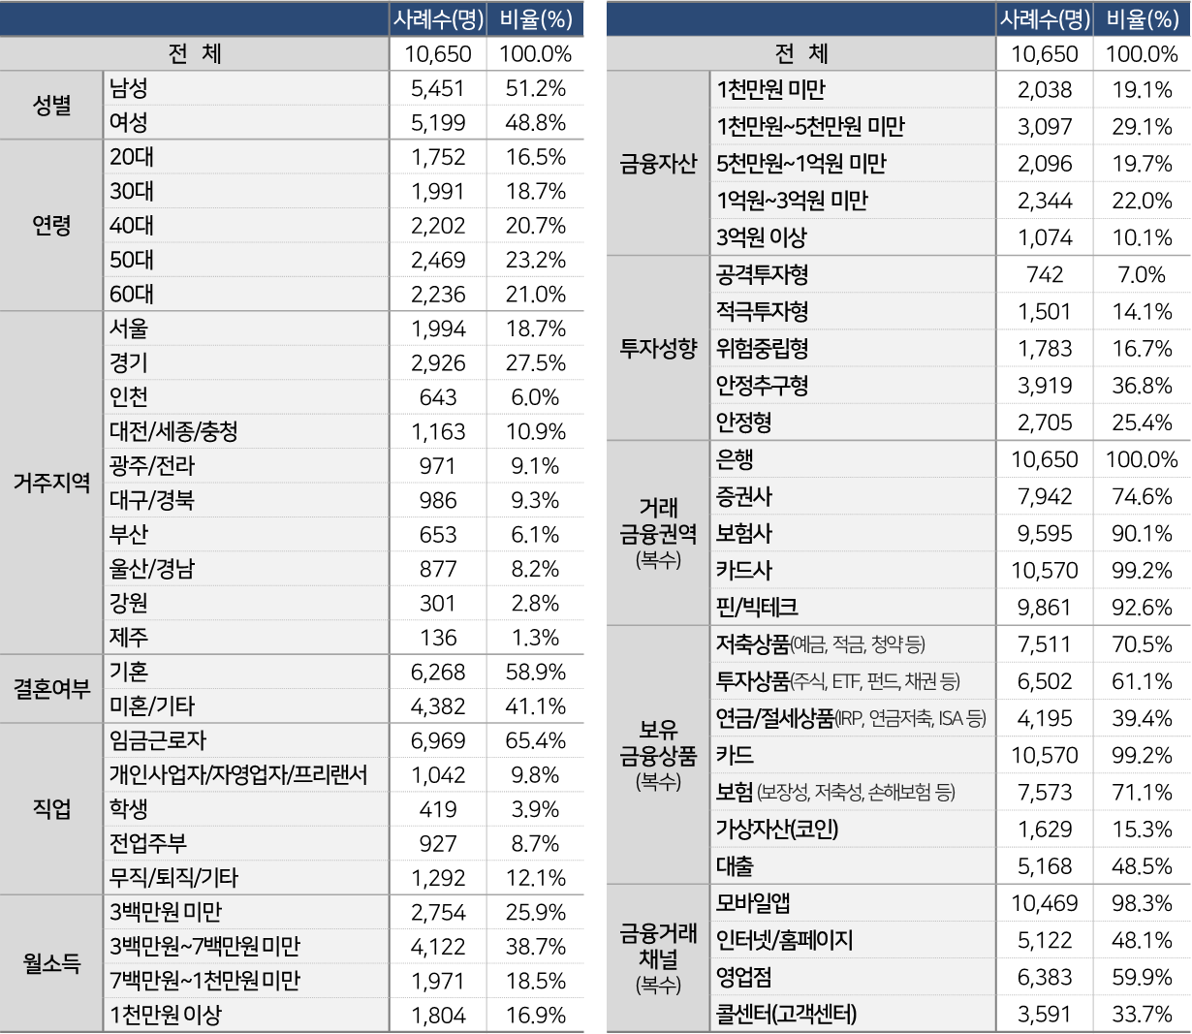

이 보도자료와 관련하여 문의사항이 있으시면 아래로 연락해 주십시오.
이정헌 본부장 | leejh@consumerinsight.kr | 02)6004-7680
전민정 팀장 | jeonmj@consumerinsight.kr | 02)6004-7684
정순영 부장 | jungsy21@consumerinsight.kr | 02)6004-7683

